AsiaInfo技术文档 

统一产品

编 写 | 张爽 | 编写 时间 | 2016-05-09
审 核 |  | 审核 时间
文档版本 | V1.0

亚信科技（中国）有限公司版权所有
文档中的全部内容属亚信科技（中国）有限公司所有
未经允许，不可全部或部分发表、复制、使用于任何目的。

1.产品模型
策划--产品--服务--属性 等关系模型总览如下：

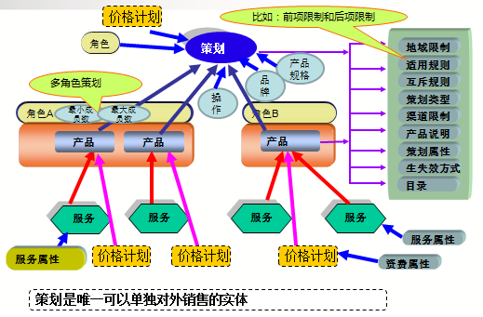
策划--角色，操作，品牌，价格计划，前后项限制，扩展属性等。。
|--产品
|--服务
|--属性

2.业务类别
1.划分维度
1). 基本策划/增值策划
基本策划： 必须订购的基础产品，涵盖了基本的功能和资费的定义
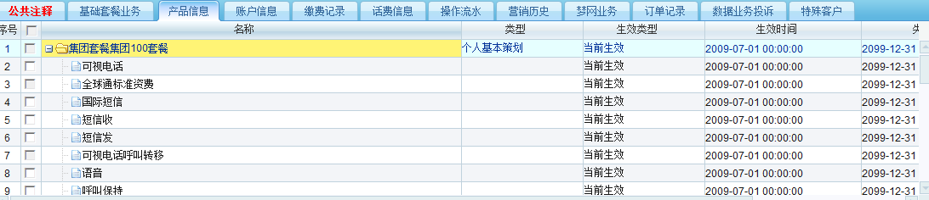
增值策划： 在基本策划订购的基础上，附加了额外的功能或资费产品
包含：普通增值策划/ 营销增值策划/ 数据业务等
2). 单一用户/多用户
2.业务类别
单角色基本策划-如全球通88套餐128档
多角色基本策划-如集团彩铃策划
单角色增值策划-如手机报
多角色增值策划-如一卡双号业务

2.1 基本策划（GSM基本策划/宽带基本策划/固话基本策划等）
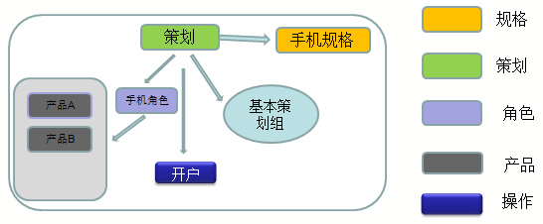

2.2增值策划(普通增值策划/营销增值策划/数据业务等)
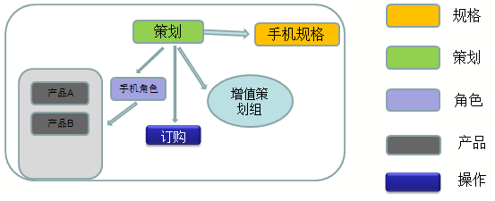

2.3 群组策划
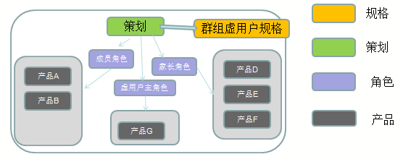

3. 产品相关表及关系介绍
策划--角色，操作，价格计划，前后项限制，扩展属性等。。
|--产品
|--服务
|--属性

3.1 核心表
表名称 | 描述
UP_PRODUCT_ITEM | 产品单元表，各种产品实体基本数据
UP_PLAN_PLAN_REL | 策划与策划、品牌与策划关系表
UP_PLAN_PROD_REL | 策划与产品关系表
UP_ITEM_RELAT | 策划与角色、操作，产品与服务，服务与属性等关系表
UP_OFFER | 策划实体表
UP_SERVICE_PRICE | 产品实体表
UP_SERVICE | 服务实体表
UP_ATTR | 属性实体表
UP_PRICE_PLAN | 价格计划表
UP_BUSINESS | 操作实体表
UP_KIND | 组实体表
UP_SP_SERVICE | 数据业务信息表
UP_ITEM_FEATURE | 属性扩展表
UP_OFFER_PRE_LIMIT | 前项限制表
UP_OFFER_AFTER_LIMIT | 后项限制表
UP_PRE_LMT_PARAM | 前项限制参数表
注：每张表都有del_flag字段，为1代表数据生效，为0代表数据失效！

3.2关系类型（字段：Prod_Item_Relat_Kind_Id）
1. UP_PLAN_PLAN_REL
属性值类型 | 描述
OFFER_PLAN_FRIEND_OFFER_PLAN | 策划相容
OFFER_PLAN_MUTEX_OFFER_PLAN | 策划互斥
OFFER_PLAN_DEPEND_OFFER_PLAN | 策划依赖
OFFER_PLAN_INCLUDE_OFFER_PLAN | 连带订购
CANCEL_A_JOIN_CANCEL_B | 连带退订
OFFER_PLAN_CHANGE_OFFER_PLAN | 策划变更
OFFER_PLAN_YEAR_GENERAL_OFFER_PLAN_MONTH | 年包对应包月

2. UP_ITEM_RELAT
属性值类型 | 描述
OFFER_KIND_MUTEX_OFFER_KIND | 组与组互斥
OFFER_PLAN_GENERAL_ATTRIBUTE_SINGLE | 策划关联属性
OFFER_PLAN_GENERAL_BUSINESS | 策划关联操作
OFFER_PLAN_GENERAL_SPEC_ROLE | 策划关联角色
OFFER_PLAN_INCLUDED_OFFER_KIND | 策划归属于组
OFFER_PLAN_MUTEX_OFFER_KIND | 策划与组互斥
SERVICE_DEPEND_SERVICE | 服务依赖服务
SERVICE_GENERAL_ATTRIBUTE_SINGLE | 服务关联属性
SRVC_SINGLE_CHANGE_SRVC_SINGLE | 产品变更关系
SRVC_SINGLE_DEPEND_SRVC_SINGLE | 产品依赖产品
SRVC_SINGLE_INCLUDED_SRVC_KIND | 产品归属产品组
SRVC_SINGLE_MUTEX_SRVC_SINGLE | 产品互斥
SRVC_SINGLE_PRICE_SERVICE | 产品关联服务
TRADEMARK_GENERAL_DEFAULT_OFFER_PLAN | 品牌关联默认策划

3.3产品编码规则
实体 | 个人 | 集团
策划 | 111 | 112
产品 | 121 | 122
价格计划 | 131 | 132
服务 | 141 | 142
属性 | 151 | 152
目录 | 211 | 212
规格 | 171 | 172
角色 | 181 | 182
操作 | 191 | 192
组 | 201
品牌 | 161

---------------------------以下内容是以个人部分为例讲解------------------------

4.规格
基于产品分类，针对不同的业务种类进行定义的，如手机规格、宽带规格。
--产品单元表--
select t.* from product.up_product_item t where 1=1 and t.del_flag='1' and t.product_item_id like '171%';
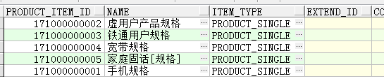

5.角色
产品规格在策划中的构成角色，描述在该策划订购中，不同类型用户可以充当的角色。
--产品单元表--
select t.* from product.up_product_item t where 1=1 and t.del_flag='1' and t.product_item_id like '181%';
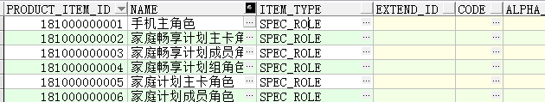

6.品牌
--产品单元表--
select t.* from product.up_product_item t where 1=1 and t.del_flag='1' and t.product_item_id like '161%';
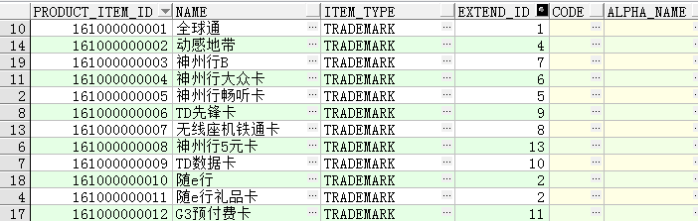
注：品牌的EXTEND_ID表示在BOSS侧，该品牌对应的品牌ID。 brand_id

7.操作
--产品单元表--
select t.* from product.up_product_item t where 1=1 and t.del_flag='1' and t.product_item_id like '191%';
--操作实体表--
select t.* from product.up_business t where 1=1 and t.del_flag='1' and t.product_item_id like '191%';
基本策划 | 增值策划
191000000001 开户 | 191000000004 订购
191000000002 产品变更 | 191000000005 退订
191000000003 换套餐 | 191000000002 产品变更
191002000003 转品牌
注：数据业务 还有暂停，恢复 等操作。

8.组
组：对某一类策划后产品进行归类，如全球通88套餐下的10个档次的策划可以作为一组， 同一预存送手机活动中各个档次的策划也可以作为一组。
方便维护组内、组间的相容互斥关系，减少数据配置量。
比如A组内的50个策划和B组内的50个策划都互斥，这时只要配置1个组间互斥的关系即可，无需配置50*50个策划的相关互斥 。

--产品单元表--
select t.* from product.up_product_item t where 1=1 and t.del_flag='1' and t.product_item_id like '201%';
--组实体表--
select t.* from product.up_kind t where 1=1 and t.del_flag='1' and t.product_item_id like '201%';
--kind_mutex : Y: 组内策划互斥 N:不互斥

9.策划

9.1策划基本信息
1. --产品单元表--
select * from up_product_item t where t.product_item_id='111002002075';
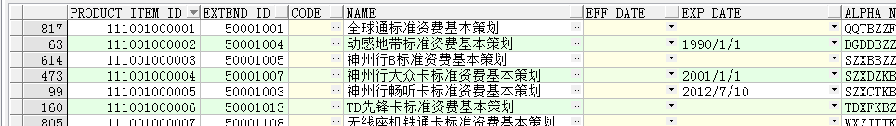
--eff_date: 策划开始时间
--exp_date: 策划结束时间（策划下线时间）（注意：失效时间当天也是允许订购）
--extend_id: 如果是基本策划，该字段不能为空，对应BOSS的plan_id
--50001001 全球通--
--50001004 动感地带--
--50001003 神州行畅听卡--
--50001007 神州行家园卡--
--50001009 神州行5元卡--
--50001005 神州行B--

2. --策划实体表--
select * from up_offer t where t.offer_id='111002002075';
基本策划 | 增值策划
offer_type :OFFER_PLAN_GSM 一般是111001开头 | offer_type :  OFFER_VAS_OTHER 一般是111002 开头，普通增值策划  OFFER_PLAN_PLOY 一般是111003开头， 营销增值策划  OFFER_VAS_CBOSS/OFFER_VAS_PVGOP/OFFER_VAS_DSMP 一般是111004开头 数据业务
pay_type:付费标识体现，后付费是0 预付费是1
trademark:品牌

3.
select * from up_item_region t where t.product_item_id='111002002075';
北京产品模型没有划分区域，默认为全市（即0）

9.2策划与策划关系
--策划与策划关系表--
select * from product.up_plan_plan_rel t where t.product_item_id='111001001433';

8.2.1. 相容 OFFER_PLAN_FRIEND_OFFER_PLAN
1.相容指的是基本策划和增值策划之间的关系。
2.无相容关系情况下，基本策划默认和OFFER_VAS_OTHER（普通增值策划）
OFFER_VAS_PLOY（营销增值策划）的策划互斥（如果没有相容关系，那么前台页面搜索不出来）。数据业务是默认和全品牌相容。
3.相容分为：基本策划和增值策划相容 以及 品牌和增值策划相容。
product_item_id: 基本策划ID 或者品牌ID 或者0 | relat_product_item_id:增值策划ID
4.相容分类：
A.基本策划和增值策划相容
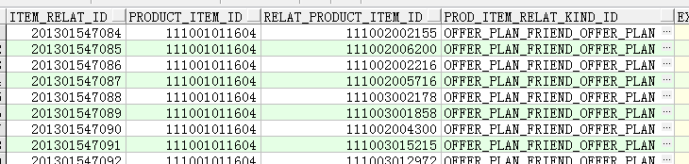
B.全品牌与增值策划相容
增值策划与所有类型为OFFER_PLAN_GSM的基本策划的基本策划相容，仅需配置一条关系。
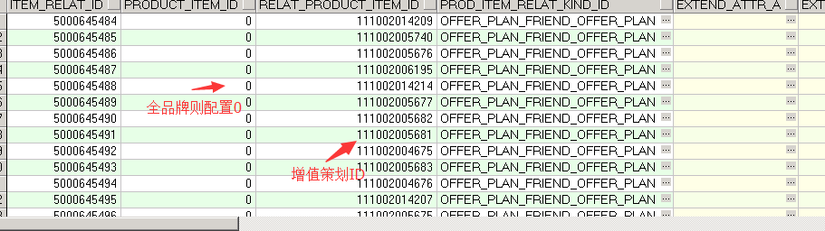
C.单个品牌与增值策划相容
增值策划与该品牌下的所有类型为OFFER_PLAN_GSM的基本策划的基本策划相容，仅需配置一条关系。
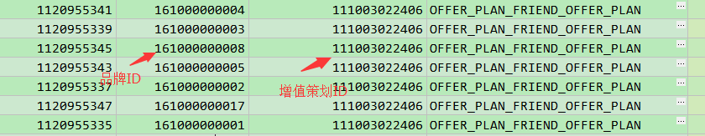
D.单个品牌与增值策划不相容
增值策划与该品牌下的所有类型为OFFER_PLAN_GSM的基本策划的基本策划不相容，仅需配置一条关系。
实际开发中，如果原有相容关系配置的为策划与增值策划一对一相容则失效原有相容关系即可，不建议新加此类配置；
若原有相容关系为全品牌与增值策划相容则可使用此种类型剔除某类品牌相容关系。
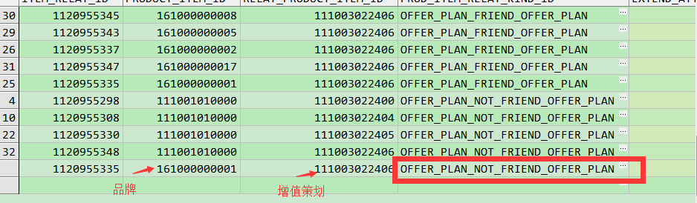
E.单个策划与增值策划不相容
基本策划与增值策划不相容配置。
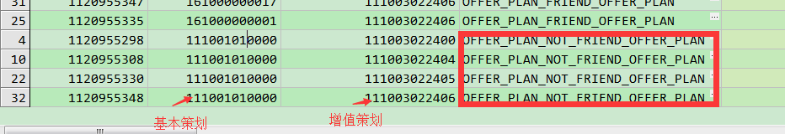

8.2.2. 连带订购OFFER_PLAN_INCLUDE_OFFER_PLAN
1.连带订购指的是：A连带订购B，即订购A时会同时订购B。
可以是基本策划连带订购增值策划，也可以是增值策划连带订购增值策划。
2. product_item_id:连带策划ID | relat_ product _item_id:被连带订购的策划ID
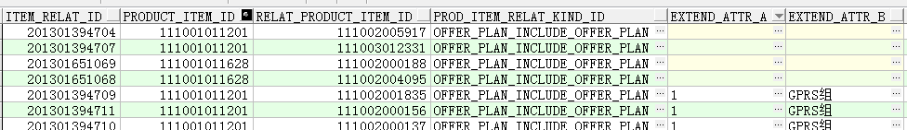
3.字段描述
DESCRIPTION | ITEM_TYPE | RELAT_ITEM_TYPE | EXTEND_ATTR_A | EXTEND_ATTR_B | EXTEND_ATTR_C | EXTEND_ATTR_D | EXTEND_ATTR_E | EXTEND_ATTR_F | EXTEND_ATTR_G | EXTEND_ATTR_H | EXTEND_ATTR_I | EXTEND_ATTR_J | EXTEND_ATTR_K | EXTEND_ATTR_L
策划连带策划 | OFFER | OFFER | 组号 | 组名 | 最大订购量 | 最小订购量 | 默认订购量 | 角色 | 可选关系 |  |  |  | 前项限制 | 配置1 时 B的前向限制失效

4.配置注意
1)连带关系配置时EXTEND_ATTR_F字段必须选择角色，否则连带关系无效。 18100000001
2)连带关系EXTEND_ATTR_G字段为被连带策划的可选关系，0—必选，1—默选，2—默认不选。
3)连带关系EXTEND_ATTR_K字段可以配置前项限制表达式，若通过则连带策划，否则不连带。
4)连带关系EXTEND_ATTR_L字段可设置是否走被连带策划的前项限制，1—不校验，其他校验。此字段只能填数字，建议只填空或者1.
5)连带订购关系A连带B，没有特殊配置下B生效时间跟随A，可特殊配置B的生效时间和有效期。（配置product.up_item_relat_feature表）
6)如果配置了连带订购，那么一定也要配置相容关系。

8.2.3. 连带退订CANCEL_A_JOIN_CANCEL_B
- 连带退订指的是：A连带取消B，即主动退订A时会同时退订B（如果用户订购了B策划）。
- product_item_id:连带策划ID | relat_ product _item_id:被连带退订的策划ID
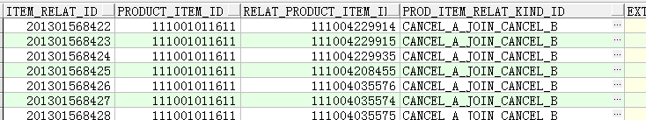

8.2.4. 可换关系 OFFER_PLAN_CHANGE_OFFER_PLAN
1. 可换指的是：A可换B，即存在A的情况下订购B，A策划会被退订（如果用户订购了A策划）。
2. 如果互相可换那么要配置两条。只能是基本策划换成基本策划，增值策划换成增值策划。
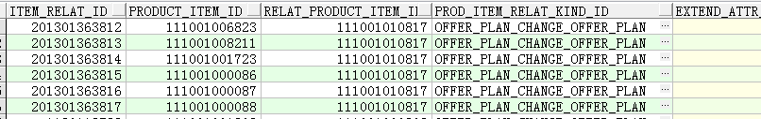

8.2.5 互斥关系 OFFER_PLAN_MUTEX_OFFER_PLAN
1. 互斥指的是：同一时间点不能同时处于生效期的业务，这种业务关系定义为互斥。
2. 配置一条，就双向都互斥。
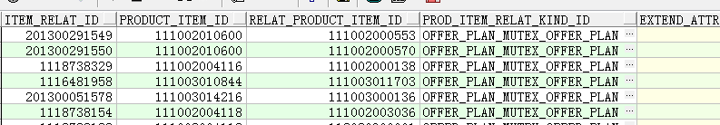
3. 其他互斥关系：
互斥关系 | 配置参数 | 配置目标表
策划互斥策划 | OFFER_PLAN_MUTEX_OFFER_PLAN | UP_PLAN_PLAN_REL
策划互斥组 | OFFER_PLAN_MUTEX_OFFER_PLAN | UP_ITEM_RELAT
组互斥组 | OFFER_KIND_MUTEX_OFFER_KIND | UP_ITEM_RELAT
互斥组 | KIND_MUTEX=Y | UP_KIND

9.3策划与其他关系
--策划与角色、操作，产品与服务，服务与属性等关系表--
select * from product.up_item_relat t where t.product_item_id='111001001433';

9.3.1 关联角色,操作
KIND_ID | DESCRIPTION
OFFER_PLAN_GENERAL_SPEC_ROLE | 策划关联规格角色
OFFER_PLAN_GENERAL_BUSINESS | 策划关联操作

select * from product.up_item_relat t where t.del_flag='1' and t.product_item_id='111002003858'
and t. prod_item_relat_kind_id in('OFFER_PLAN_GENERAL_BUSINESS','OFFER_PLAN_GENERAL_SPEC_ROLE');
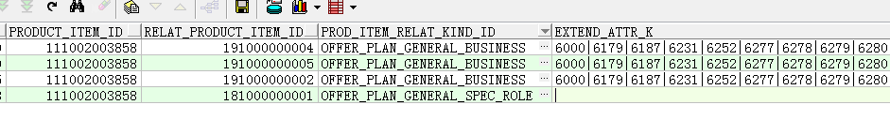
--extend_attr_k: 新增策划权限实体默认都为6000，不能为空。

9.3.2 免填单
KIND_ID | DESCRIPTION
BUSINESS_GENERAL_AFFIRMATION | 操作关联免填单信息(OFFER为0时不匹配策划)

select * from product.up_item_relat t where 1=1 and t.relat_product_item_id='111001001433'
and t. prod_item_relat_kind_id in('BUSINESS_GENERAL_AFFIRMATION');

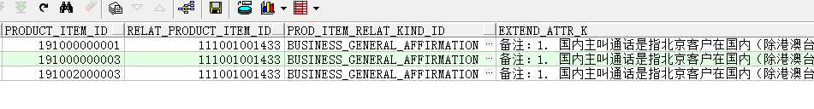
--extend_attr_k：免填单内容。

9.3.3 组关系
KIND_ID | DESCRIPTION
OFFER_KIND_MUTEX_OFFER_KIND | 策划组互斥策划组
OFFER_PLAN_INCLUDED_OFFER_KIND | 策划归属策划组
OFFER_PLAN_MUTEX_OFFER_KIND | 策划互斥策划组
PRODUCT_ITEM_GENERAL_REMIND | 策划关联短信提醒组

1.策划归属组：策划属于某个策划组，如果该策划组为互斥组，组内策划两两互斥。
2.策划互斥策划组：策划和组内所有策划都互斥。
3.策划关联短信提醒组：分为订购短信组、退订短信组和到期提醒短信组，extend_attr_k内填写短信内容。
4.常见组ID:
组号 | PROD_ITEM_RELAT_KIND_ID | 备注
201001000034 | PRODUCT_ITEM_GENERAL_REMIND | 订购短信
201001000035 | PRODUCT_ITEM_GENERAL_REMIND | 退订短信
201001000042 | PRODUCT_ITEM_GENERAL_REMIND | 到期提醒短信
201001000134 | OFFER_PLAN_INCLUDED_OFFER_KIND | 前台可受理数据业务
201001000040 | OFFER_PLAN_INCLUDED_OFFER_KIND | 生效期内不可退订策划组
201001000041 | OFFER_PLAN_INCLUDED_OFFER_KIND | 生效期内不可变更策划组
201001000042 | OFFER_PLAN_INCLUDED_OFFER_KIND | 未生效不能变更策划组
201001000043 | OFFER_PLAN_INCLUDED_OFFER_KIND | 营业前台不可见策划组

select * from product.up_item_relat t where 1=1 and t.product_item_id='111002018400'and t. prod_item_relat_kind_id
in('OFFER_PLAN_INCLUDED_OFFER_KIND','PRODUCT_ITEM_GENERAL_REMIND');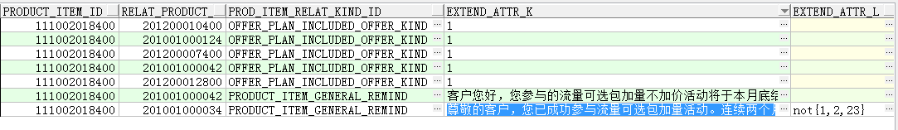

9.3.4 关联价格计划
KIND_ID | DESCRIPTION
OFFER_PLAN_GENERAL_PRICE_PLAN_PKG_BUSI | 操作关联一次性资费

select * from product.up_item_relat t where 1=1 and t.product_item_id='111003004592'
and t. prod_item_relat_kind_id in('OFFER_PLAN_GENERAL_PRICE_PLAN_PKG_BUSI');

9.3.5 关联属性
KIND_ID | DESCRIPTION
OFFER_PLAN_GENERAL_ATTRIBUTE_SINGLE | 策划关联属性(策划下某个属性的默认值)
注意：此处配置的属性id必须是当前策划关联产品（虚拟产品和计费产品等）、产品关联的服务下关联的属性，否则即使配置默认值也是无效的。
select * from product.up_item_relat t where 1=1 and t.product_item_id='111003004592'
and t. prod_item_relat_kind_id in('OFFER_PLAN_GENERAL_ATTRIBUTE_SINGLE');
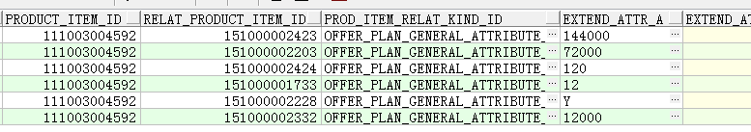

10.产品

10.1 产品基本信息
1. --产品单元表--
select * from product.up_product_item t where 1=1 and t.del_flag='1'and t.product_item_id='121000208159';
--extend_id: 产品的EXTEND_ID表示在BOSS侧，该产品对应的计费产品ID
2. --产品实体表--
select * from product.up_service_price t where 1=1 and t.del_flag='1' and t.service_price_id='121000208159';
3.--策划与产品关系表--
select * from product.up_plan_prod_rel t where 1=1 and t.del_flag='1'and t.product_item_id in ('111002010600');

4.策划与产品关系表说明：
KIND_ID | DESCRIPTION | TAB_NAME | ITEM_TYPE | RELAT_ITEM_TYPE | EXTEND_ATTR_A | EXTEND_ATTR_B | EXTEND_ATTR_C | EXTEND_ATTR_D | EXTEND_ATTR_E | EXTEND_ATTR_F | EXTEND_ATTR_G
OFFER_PLAN_INCLUDE_SRVC_SINGLE | 策划包含产品 | UP_PLAN_PROD_REL | OFFER | SRVC_SINGLE | 组号 | 组名 | 默认订购量 | 最小订购量 | 最大订购量 | 角色 | 可选关系：  0，必选；  1，默认选中，但可以不选；  2，默认不选中，但可以选。

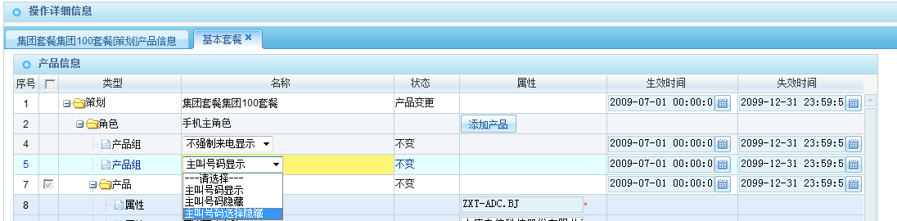

10.2 虚拟产品
此类产品没有bossid,是为了在crm前台展示属性使用。虚拟产品下配置虚拟服务，虚拟服务包含所需要的属性。

10.3计费产品
计费产品是配置有bossid的产品，在crm订单流转过程中，计费节点会根据此类产品拼装报文送boss计费。

10.3.1非参数化的计费产品
产品id在up_product_item表extend_id字段不为空，产品下一般不配置服务，计费侧无需特殊配置。
extend_id说明:
extend_id在北京产品系统中，仅产品单元类型为品牌、基本策划、产品的数据才可能有EXTEND_ID值 。
1.品牌的EXTEND_ID表示在BOSS侧，该品牌对应的品牌ID
2.基本策划的EXTEND_ID表示在BOSS侧，该策划对应的PLAN_ID
3.产品的EXTEND_ID表示在BOSS侧，该产品对应的计费产品ID

10.3.2参数化计费产品
需要配置extend_id，通常情况下，此类产品下会配置服务，服务下关联属性。
计费侧要配置产品、服务、属性的映射关系，对于不同类型的费用或者资源，计费要配置的节点也不相同。

如配置每月最低消费：
对应节点ISpromParam，需要配置该产品的解析类和方法：
insert into base.i_billing_spec_business_cfg (PRODUCT_ID, BUSINESS_ID, OFFER_ID, IMPLCLASS_DESC, IMPLCLASS_NAME, METHOD, BILLING_TYPE, STATE, BAK1, BAK2, BAK3, BAK4, BAK5) values ('121000182357', '*', '*', '特殊产品生产节点（ISpromParam）', 'com.asiainfo.bj.inter.outdata.sync.assembly.service.interfaces.IAssemblyNode4ISpromParamSV', 'assemblyNode', 'ISplit2BillL2Prod', 'U', 1, '', '', '', '');

配置产品、服务、属性的关系：
insert into base.bs_para_detail (REGION_ID, PARA_TYPE, PARA_CODE, PARA_NAME, PARA1, PARA2, PARA3, PARA4, PARA5, PARA_DESC, STATE, OP_ID, STATE_DATE, REMARKS) values ('X', 'IN_ISPROMPARAM_NODEVALUE', '121000182357~141000008089~151000002332', 'ISpromParam节点keyId字段取值', '790001', '', '', '', '1', '', 'U', null, null, '');

11.服务

11.1 服务基本信息
1. --产品单元表--
select * from product.up_product_item t where 1=1 and t.del_flag='1'and t.product_item_id='141000010468';
2. --服务实体表--
select * from product.up_service t where 1=1 and t.del_flag='1' and t.service_id='141000010468';
3.--产品与服务关系表--
select * from product.up_item_relat t where 1=1 and t.del_flag='1'and t.product_item_id in ('121000176489')
and t.prod_item_relat_kind_id='SRVC_SINGLE_PRICE_SERVICE';

4.--服务和其他关系--
select * from product.up_item_relat t where 1=1 and t.product_item_id='141000010468'

12.属性

12.1 属性基本信息
1. --产品单元表--
select * from product.up_product_item t where 1=1 and t.del_flag='1'and t.product_item_id='151000002332';
2. --属性实体表--
select * from product.up_attr t where 1=1 and t.del_flag='1' and t.attribute_id='151000002332';
--属性下拉表--
select t.* from product.up_field_type t where t.file_type_id='200001955';

3.--服务与属性关系表--
select * from product.up_item_relat t where 1=1 and t.del_flag='1'and t.relat_product_item_id in ('151000002332')
and t.prod_item_relat_kind_id='SERVICE_GENERAL_ATTRIBUTE_SINGLE';

4. --策划关联属性--
select * from product.up_item_relat t where 1=1 and t.product_item_id='111003004592'
and t. prod_item_relat_kind_id in('OFFER_PLAN_GENERAL_ATTRIBUTE_SINGLE');
--属性是金额，单位是分。

13.扩展属性

13.1扩展属性基本信息
select t.* from product.up_item_feature t where 1=1 and t.del_flag=1and t.product_item_id='111002005717';
select t.* from product.up_feature_spec t where 1=1 and t.feature_id in('10000003');
select t.* from product.up_item_relat_feature t where 1=1 and t.del_flag=1and t.item_relat_id in
('131000014252','201301232354');

1.在产品模型中，通过UP_ITEM_FEATURE表来配置策划生失效时间，不同的FEATURE_ID表示不同的含义，其通过UP_FEATURE_SPEC表来定义。例如：
UP_FEATURE_SPEC
FEATURE_ID | 描述
10000001 | 1-立即生效 2-次月生效 3-立即或者次月生效 4-手工指定 9-次日生效 10-指定天数生效
10000002 | 订购生效参数
10000003 | 1-立即生效 2-次月生效 3-立即或者次月生效 4-手工指定 9-次日生效 10-指定天数生效
10000004 | 订购失效参数
10000005 | 1-立即失效 2-次月失效 等
10000006 | 退订失效参数
10000007 | 变更/连带关系：1-立即生效 2-次月生效 3-立即或者次月生效 4-手工指定 9-次日生效
10000008 | 变更/连带生效参数
10000009 | 变更/连带关系：1-立即失效；2-次月失效；3-立即或者次月生效；4-手工指定；5-固定月份(自然月) 6-固定月份 7-绝对时间 8-策划失效时间按照产品的失效时间自动调整 9-次日失效
10000010 | 变更/连带失效参数
2. 到期提醒10001005 ：若配置了到期提醒短信，此属性必须配置。（2代表到期只发送提醒短信）
3. 营销案要配置：业务名称，业务包名称，办理方式，策划有效期和价格计划有效期

14.价格计划
1. --产品单元表--
select * from product.up_product_item t where 1=1 and t.del_flag='1'and t.product_item_id='131000028501';
2. --价格计划实体表--
select * from product.up_price_plan t where 1=1 and t.del_flag='1' and t.price_plan_id='131000028501';
--费用项编码acc_code配置为负数，boss不出发票，可以任意取值；为正数需要取序列，提供给boss。
--UP_PRICE_ACC$SEQ.nextval

3.--策划与价格计划关系--
select * from product.up_item_relat t where 1=1 and t.del_flag='1'and t.product_item_id in ('111003024000')
and t.prod_item_relat_kind_id='OFFER_PLAN_GENERAL_PRICE_PLAN_PKG_BUSI';
extend_attr_e 操作：订购、退订。
extend_attr_d 金额：单位为分，金额固定则直接填写即可，如果是在订购时刷新则填-1；如果金额固定退订操作金额为负值。
extend_attr_f 前台显示金额：赠金、预存转移、违约金均填0，预存、押金等填具体金额。

4.--价格计划扩展属性--
select t.* from product.up_item_feature t where 1=1 and t.del_flag=1and t.product_item_id='131000028501';
-- 10000301 付费标记：SAP付费标记为1，其余为0。（针对预存类、赠金类、违约金）
-- 10000300 付费类型：如果boss对应有子活动，则必填，值由boss提供。 SPAXXX. DPXXX
-- 10000400 违约金表达式：如果是违约金此参数必须配置。违约金里面参数对应配置见：
select t.*,t.rowid from base.bs_para_detail t where 1=1and t.Para_Type like '%PENALTY_CALCULATE_EXP%';

15.前项限制
前向限制是对某个具体策划的某个具体业务操作所作的限制，就是说用户符合某些条件时能够对某个策划做出某个业务操作，或者不能够对某个策划做出某个业务操作。
前向限制涉及两张表up_offer_pre_limit和up_pre_lmt_param。
1.up_offer_pre_limit：
字段： | RELAT_ID | OFFER_ID | BUSINESS_ID | RULE_EXP | REGION_ID | EXP_DATE | EFF_DATE | DEL_FLAG | CREATER | CREATE_DATE | MODIFIER | MODIFY_DATE | RULE_DESC
字段值： | 75396 | 111001011608 | 191000000001 | TP9(103109) | 0 |  |  | 0 |  |  |  |  | PDS0005052
字段描述： | 主键ID，序列生成 | 要进行限制的策划ID | 要进行限制的业务操作ID | TP9(103109) | 地市编码 | 失效时间 | 生效时间 | 逻辑删除标志（1.此条记录有效0.此条记录无效） | 创建者ID | 创建日期 | 修改者 | 修改日期 | 国际化资源KEY，为复杂表达式配置提示语

2.up_pre_lmt_param:
字段： | PARAM_ID | LIMIT_CODE | LIMIT_NAME | PARAM_VALUE | CREATER | CREATE_DATE | MODIFIER | MODIFY_DATE | DEL_FLAG | REMARKS | LIMIT_FLAG
字段值： | 106100 | TP1 | 用户群受理受理业务限制 | 50000378 |  |  |  |  | 1 |  | 0
字段描述： | 主键ID序列生成，up_offer_pre_limit表中限制参数表ID即使这个值 | 前向限制CODE | 前向限制名称 | 针对不同的业务限制规则所对应的参数，由定义业务规则时约定的参数。这个值不是必须，只要和营业双方约定取还是不取即可 | 创建者 | 创建日期 | 修改者 | 修改日期 | 逻辑删除标志（1.此条记录有效0.此条记录无效） | 备注 | 限制标志（0：限制不允许 1:限制允许 2：提示）

3.常见操作ID
增值策划操作ID: 基本策划操作ID：
191000000001 开户 191000000001 开户
191000000004 订购 191000000003 换套餐(换入校验，双击时)
191000000005 退订 191002000003 转品牌(转入校验，双击时)
191001011001换增值策划 191001001011 转品牌虚拟操作 (转出校验)
191001001010 换套餐虚拟操作 (换出校验)
4. 个人侧配置TP对应代码表信息
select a.* from base.so_pre_busi_limit a where a.limit_code='TP4';

16.后项限制

16.1后项限制基本信息
后项限制指的是：用来限制用户在订购某策划之后允许还是不允许做某个业务操作
--后项限制表--
select t.* from product.up_offer_after_limit t where 1=1 and t.del_flag='1'
and t.offer_id in ('111003019802')and t.business_id='191001001011';

--后项限制实例--
select t.* from so1.ins_busi_limit_102 t where and t.limit_busi_id='191001001010';

字段： | AFTER_LMT_ID | OFFER_ID | BUSINESS_ID | LMT_MODE | LMT_MONTHS | LMT_END_TIME | LMT_FLAG | EFF_DATE | EXP_DATE | CREATER | CREATE_DATE | MODIFIER | MODIFY_DATE | DEL_FLAG | REGION_ID | REMARKS | CHANNEL_TYPE | CHANNEL_ID | LMT_OPER_ID | MSG | BATCH_FLAG
字段值： | 920002811271 | 301000032144 | 800015100004 | 2 |  |  | 2 | 16:15:17 | 0:00:00 | 20110624 |  | 800015100003 |  | 0 | 570 |  |  |  |  |  | 0
字段描述： | 主键ID，序列生成 | 要限制的策划ID | 要限制的业务操作ID | 限制模式 | 限制月份 | 限制结束时间 | 0：限制不允许 1:限制允许 2：提示 | 生效时间 | 失效时间 | 创建者 | 创建时间 | 修改者 | 修改时间 |  | 地区 | 备注 | 受限渠道类型 | 受限渠道ID | 受限的操作员 | 提示信息 | 是批量操作（1是0不是）
受限方式说明：
0--指定月数受限，就是指用户订购此策划起，在指定的受限月数内受到此规则的限制
1--指定时间受限，就是指用户订购此策划起，在指定的限制结束时间之前受到此规则的限制
2--永久受限，就是指用户订购此策划起，永久的受到此规则的限制
4--受限，就是指用户订购此策划到策划失效前一个月（退订下月失效也算）

16.2常见的后项限制操作
- 过户：户主过户—191001007001；非户主过户—191001007002；转品牌过户—191001007006；--延续形过户191003030110
- 分户、合户：分户—191001007005；合户—191001007004；基本账务关系维护—191001008001
- 销户：预销户—191001005001
- 停机：个人停机—191001004001
- 转品牌：换品牌—191002000003

17.目录
select t.* from procut. up_product_item t where 1=1 and t.del_flag='1' and t.product_item_id='211000000003';
select t.* from product.UP_PROD_ITEM_CATALOG t where t.catalog_id='211000000003'

select t.* from product.UP_ITEM_CATALOG t where t.product_item_id='111002003863';

